Diagramme de séquence Authentification

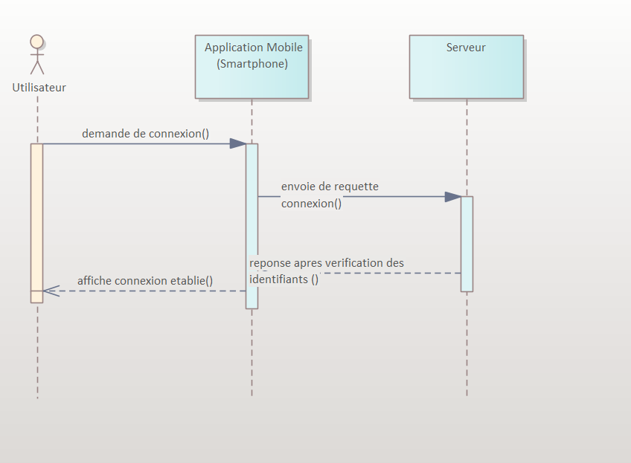

Diagramme de séquence Localisation etudiant

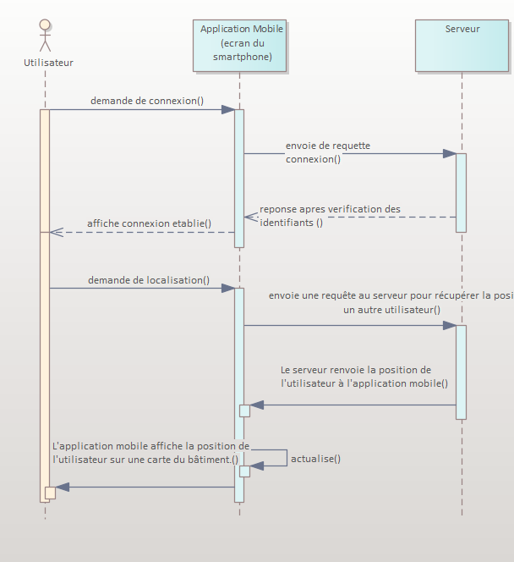

Diagramme d activité pour décrire le processus de localisation d 1 'utilisateur dans le bâtiment
